**Klasterisasi Segmentasi Pelanggan menggunakan Model *Recency Frequency Monetary* (RFM) dengan algoritma *K-Means Clustering***

Muhammad Dajuma Fenori1), Amry Yahya,2) Fitria Nur Afifah,3)

*Program Studi Teknik Informatika, Fakultas Ilmu Komputer, Universitas Brawijaya*

*Jl. Veteran No.8, Ketawanggede, Kec. Lowokwaru, Kota Malang, Jawa Timur 65145*

***Abstract – Some companies cannot use information that can optimally strengthen the company's business, such as using Customer Relationship Management (CRM) to gain insight into customer demands and needs. Although a combination of user data mining and processing methods has been used, the approach has some limitations. In addition, only a few studies have used the RFM model to understand users. To overcome these problems, a two-step mining method is implemented in this study. The Recency Frequency Monetary (RFM) model is used as a basis for segmenting customers based on Customer Recency, Frequency and Monetary. In the first step, the data is extracted into the RFM model and then clustered using the k-Means algorithm. In the second step, data in each cluster is analyzed using association analysis to create customer characteristics represented by IF-THEN rules. Cluster results were analyzed using Silhouette and Connectivity measurements. Rules are used to mine frequent patterns in each cluster and explain each cluster to make it more descriptive. The results showed that Cluster 4 is the cluster that has the largest number of members in the customer dataset and the validity results using the silhouette values obtained for the 4 clusters are 0.543542390887026. While the best validity value obtained is if the number of cluster targets is 2 with a value of 0.61337. The more the number of cluster targets, the lower the silhouette value.***

***Keywords*** *– RFM; customer segmentation; clustering; K-Means*

***Abstrak – Beberapa perusahaan tidak dapat menggunakan informasi yang dapat memperkuat bisnis perusahaan secara optimal seperti penggunaan Customer Relationship Management (CRM) untuk mendapatkan wawasan tentang permintaan dan kebutuhan pelanggan. Meskipun kombinasi data pengguna penambangan dan metode komputasi telah digunakan, pendekatan tersebut memiliki beberapa keterbatasan. Selain itu, hanya sedikit penelitian yang menggunakan model RFM dalam memahami pengguna. Untuk mengatasi masalah tersebut, metode penambangan dua langkah diimplementasikan dalam penelitian ini. Model Recency Frequency Monetary (RFM) digunakan sebagai dasar untuk membuat segmentasi pelanggan berdasarkan Customer Recency, Frequency, dan Monetary. Langkah pertama, data diekstraksi ke dalam model RFM kemudian dilakukan clustering menggunakan algoritma k-Means. Pada langkah kedua, data di setiap cluster dianalisis menggunakan analisis asosiasi untuk membuat karakteristik pelanggan yang direpresentasikan oleh aturan IF-THEN. Hasil cluster dianalisis menggunakan pengukuran Silhouette dan Connectivity. Rules digunakan untuk menambang frequent pattern pada setiap cluster dan menjelaskan setiap cluster agar lebih deskriptif. Hasil penelitian menunjukkan bahwa Klaster 4 merupakan klaster yang memiliki jumlah anggota terbanyak dalam dataset pelanggan dan Hasil validitas menggunakan nilai silhouette yang diperoleh untuk 4 klaster adalah 0.543542390887026. Sedangkan nilai validitas terbaik yang diperoleh adalah jika jumlah target klasternya adalah 2 dengan nilai 0.61337. Makin bertambah jumlah target klaster makin rendah nilai silhouettenya.***

***Kata kunci*** *– RFM; customer segmentation; clustering; K-Means*

**I. Latar Belakang**

**A. Latar Belakang**

Selama 10 tahun terakhir, peningkatan ritel online yang stabil dan kuat penjualan. Menurut Media Interaktif di Grup Ritel (IMRG), pembeli online di Inggris menghabiskan perkiraan £ 50 miliar pada tahun 2011, lebih dari Peningkatan 5000 persen dibandingkan tahun 2000. Peningkatan online yang luar biasa ini penjualan menunjukkan bahwa konsumen berbelanja dan menggunakan layanan keuangan berubah secara mendasar. Dibandingkan dengan belanja tradisional di toko ritel, belanja online memiliki beberapa karakteristik unik: setiap pelanggan proses belanja dan kegiatan dapat dilacak secara instan dan akurat, setiap pesanan pelanggan biasanya dikaitkan dengan alamat pengiriman dan tagihan alamat, dan setiap pelanggan memiliki online simpan akun dengan kontak penting

Bisnis ritel adalah bisnis yang melibatkan penjualan barang atau jasa kepada konsumen dalam jumlah satuan atau eceran. Konsumen yang membeli produk atau jasa secara eceran ini bertujuan untuk mengkonsumsinya atau menggunakannya secara pribadi dan tidak menjualnya kembali.

Semua perusahaan, termasuk perusahaan retail selalu ingin mencari keuntungan bisnis sebesar-besarnya dari fungsi mereka dalam menyediakan produk kepada masyarakat. Satu cara yang lazim dalam sebuah bisnis adalah dengan meningkatkan kemampuan pemasaran mereka termasuk kemampuan mereka untuk mengambil keputusan menawarkan produk tertentu kepada pelanggan mereka dengan tepat sehingga mereka tertarik untuk membeli suatu produk tertentu.

*Customer segmentation* (segmentasi pelanggan) adalah salah satu strategi yang dapat dimanfaatkan untuk meningkatkan kualitas pemasaran dari perusahaan. Untuk melakukan segmentasi pelanggan secara tepat, diperlukan data-data transaksi perusahaan tersebut dengan pelanggan mereka. Dari data-data tersebut, perusahaan dapat menyusun model dan menentukan segmentasi pelanggan mereka.

Terdapat berbagai algoritma dan metode untuk melakukan segmentasi pelanggan, misalkan *MiniBatch, DBScan, GMM Algorithm*, dan *Hierarchical Clustering.* Dari sekian banyak metode yang dapat digunakan peneliti memilih untuk menggunakan algoritma *K-Means Clustering*. Alasannya karena banyak materi-materi yang tersedia dan mudah dipahami oleh peneliti tentang algoritma K-Means ini.

Tidak hanya sekedar klasterisasi, peneliti juga menerapkan konsep tambahan dalam penelitian ini. Peneliti akan mengolah dataset dan membuat model RFM (*Recency, frequency, monetary value)*. Hal ini peneliti harapkan dapat membuah klasterisasi peneliti lebih akurat dalam pengimplementasianya.

**B. Rumusan Masalah**

1. Bagaimana penerapan implementasi metode *Recency Frequency Monetary* (RFM) pada cluster segmentasi pelanggan online retail?
2. Bagaimana hasil yang diperoleh dari proses klasterisasi dengan model RFM tersebut?
3. Bagaimana hasil uji validitas hasil klasterisasi yang telah dilakukan?
4. Bagaimana perbedaan klasterisasi algoritma k-means dengan algoritma lain?

**C. Tujuan**

Penelitian ini bertujuan untuk memenuhi tugas akhir mata kuliah Pengantar Data Sains yang diajar oleh pak Fitra. Dan bertujuan untuk

1. Mengetahui penerapan metode *Recency Frequency Monetary* (RFM) pada cluster segmentasi pelanggan online retail
2. Mengetahui hasil yang diperoleh dari proses klasterisasi dengan model RFM tersebut
3. Mengetahui hasil uji validitas dengan klasterisasi yang telah dilakukan
4. Mengetahui perbedaan klasterisasi algortima k-means dengan algoritma lain

**II. Dasar Teori**

**A. Kajian Pustaka**

Pada penelitian ini, peneliti merujuk pada beberapa penelitian yang telah dilaksanakan sebelumnya untuk mendapatkan gambaran terkait klasterisasi segmentasi pelanggan. Penelitian-penelitian dengan topik yang memiliki keterkaitan dengan penelitian ini digunakan sebagai referensi penelitian dalam landasan pustaka, beberapa diantaranya adalah sebagai berikut.

“*Customer Segmentation Using Two-Step Mining Method Based on RFM Model*” yang dilakukan oleh F. A. Bachtiar (2018) yang mana dalam penelitian ini menggunakan dua langkah yaitu *K-Means clustering* dan analisis asosiasi untuk menunjukkan interpretasi yang lebih deskriptif diperoleh dari cluster dan memungkinkan lebih banyak informasi yang mungkin bermanfaat untuk membuat strategi peningkatan keuntungan perusahaan.

*“Data mining for the online retail industry: A case study of RFM model-based customer segmentation using data mining.”* yang dilakukan oleh Chen,et al (2012) yang mana dalam penelitian ini menggunakan teknik data mining dalam bisnis intelijen untuk membantu bisnis dalam memahami pelanggannya. Dimana berdasarkan model RFM, pelanggan dari bisnis telah tersegmentasi kedalam berbagai kelompok menggunakan algoritma *K-Means Clustering* untuk direkomendasikan kepada bisnis tentang pemasaran yang berpusat pada konsumen.

**B. Dasar Teori**

1. *Customer Segmentation**K-Means clustering* adalah algoritma *unsupervised learning* yang dipakai untuk mengelompokkan dataset yang belum di label ke dalam klaster yang berbeda. Proses ini membuat perusahaan dapat melakukan pemasaran secara lebih efektif. Customer segmentation dapat dilakukan dengan klasterisasi. Klasterisasi adalah sebuah proses untuk mengelompokan data ke dalam beberapa klaster atau kelompok sehingga data dalam satu cluster memiliki tingkat kemiripan yang maksimum dan data antar cluster memiliki kemiripan yang minimum.
2. RFM

RFM adalah sebuah singkatan dari *recency, frequency*, dan *monetary value. Recency* menunjukkan waktu interaksi terakhir pelanggan dengan produk. *Frequency* adalah tentang seberapa sering pelanggan melakukan pembelian. Sedangkan, *monetary value* mengukur jumlah uang yang dihabiskan pelanggan untuk tiap transaksi pembelian. RFM analysis dapat dilakukan dengan dua cara: manual dan otomatis. Cara manual terkonsentrasi pada data demografis dan psikografis untuk bisa melakukan segmentasi pelanggan. Sayangnya, metode ini hanya mengandalkan data dari sampel dalam jumlah kecil.

1. *K-Means**K-Means* adalah salah satu algoritma yang bersifat *unsupervised learning. K-Means* memiliki fungsi untuk mengelompokkan data kedalam data cluster. Algoritma ini dapat menerima data tanpa ada label kategori. *K-Means Clustering* Algoritma juga merupakan metode *non-hierarchy*. Metode *Clustering* Algoritma adalah mengelompokkan beberapa data ke dalam kelompok yang menjelaskan data dalam satu kelompok memiliki karakteristik yang sama dan memiliki karakteristik yang berbeda dengan data yang ada di kelompok lain. *Cluster Sampling* adalah teknik pengambilan sampel di mana unit-unit populasi dipilih secara acak dari kelompok yang sudah ada yang disebut *‘cluster,* nah *Clustering* atau klasterisasi adalah salah satu masalah yang menggunakan teknik unsupervised learning
2. Spectral Clustering

Pengelompokan multi-arah teknik yang menggunakan vektor eigen dari sebuah matriks afinitas diinduksi dari data untuk melakukan pengelompokan. Pengelompokan Spektral adalah teknik yang populer dikarenakan kesederhanaan, intuisi dan kemampuan untuk pengelompokan titik data yang tidak dapat dipisahkan secara linear. Selain itu juga dapat memberikan hasil perhitungan yang sebanding atau lebih baik dibandingkan metode metode lainnya.

1. Agglomerative Clustering

Strategi pengelompokan hirarki yang dimulai dengan setiap objek dalam satu cluster yang terpisah kemudian membentuk cluster yang semakin membesar. Jadi, banyaknya cluster awal adalah sama dengan banyaknya objek.

**III. Metodologi**

**A. Diagram Alir**

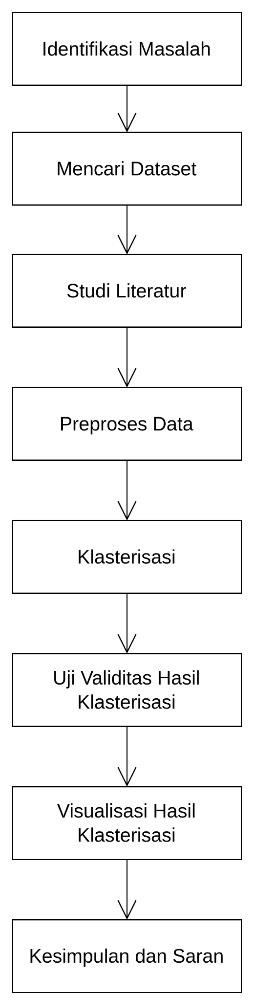

Diagram 1 Metodologi Penelitian

Tahap awal pada penelitian ini yaitu mengidentifikasi masalah dan mencari data Tahap selanjutnya melakukan studi literatur yang dimaksudkan untuk mengetahui dasar metode yang akan digunakan agar nantinya tidak melakukan penelitian dengan metode yang salah. Selanjutnya data selection, pada tahap ini peneliti menyeleksi data-data yang akan digunakan dalam metode RFM (*Recency, Frequency, Monetary)*. Proses berikutnya yang peneliti lakukan adalah preproses data, di fase ini kami memastikan bahwa dataset yang kami gunakan sudah baik, tidak ada nilai n/a di dalamnya. Di fase ini pula kami merancang model RFM. Setelah model RFM dibuat, kami melakukan klasterisasi dengan model K-Means clustering. Setelah hasil klasterisasi didapatkan, maka perlu dilakukan uji validitas hasil klasterisasi tersebut. Setelah itu hasil klasterisasi divisualisasi agar peneliti dapat menarik kesimpulan dengan lebih mudah dari penelitian ini.

**B. Framework**

Berikut adalah framework yang digunakan dalam penelitian ini:

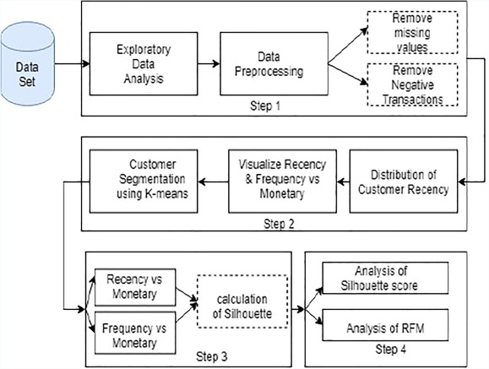

Gambar 1 Framework Penelitian

**IV. Hasil dan Pembahasan**

1. **EDA**

Dataset yang digunakan untuk penelitian ini adalah dataset yang berisi daftar penjualan pada suatu toko. Negara yang memberikan jumlah pembelian terbanyak adalah United Kingdom.

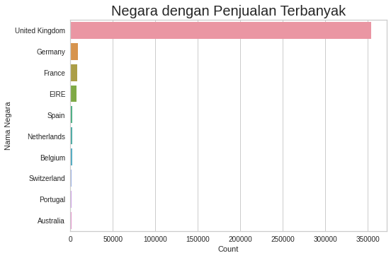

Diagram 2 EDA Pembelian dari tiap Negara

Setelah itu, kami membuat fitur baru dari hasil perkalian Quantity dan UnitPrice. Hal ini bertujuan untuk mencari *revenue* pada suatu waktu. Hasil yang didapatkan adalah *revenue* terendah terjadi pada bulan Januari tahun 2012 dan *revenue* tertinggi terjadi pada bulan Desember 2011. Secara umum, *revenue* yang dihasilkan oleh toko termasuk tren positif meskipun mengalami penurunan yang cukup signifikan pada bulan Januari tahun 2012.

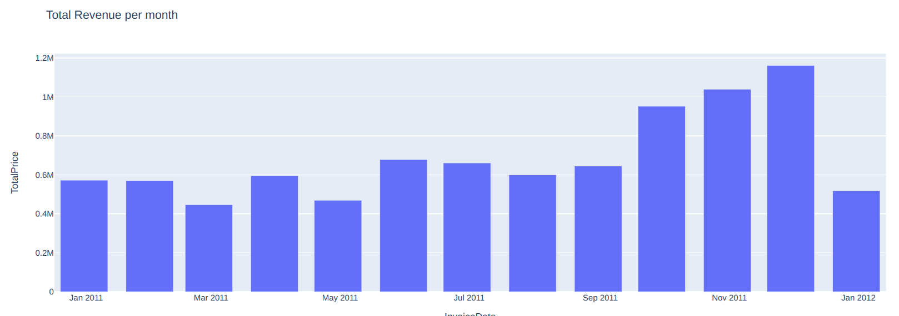

Diagram 3 Hasil Penjualan tiap Bulan

Setelah itu, kami mencari negara-negara dengan hasil penjualan terbaik. Hasil yang diperoleh adalah negara United Kingdom, diikuti dengan Netherlands, dan Switzerland. Hasil penjualan di tiap negara berbanding lurus dengan jumlah penjualan tiap negara yang telah didapatkan sebelumnya.

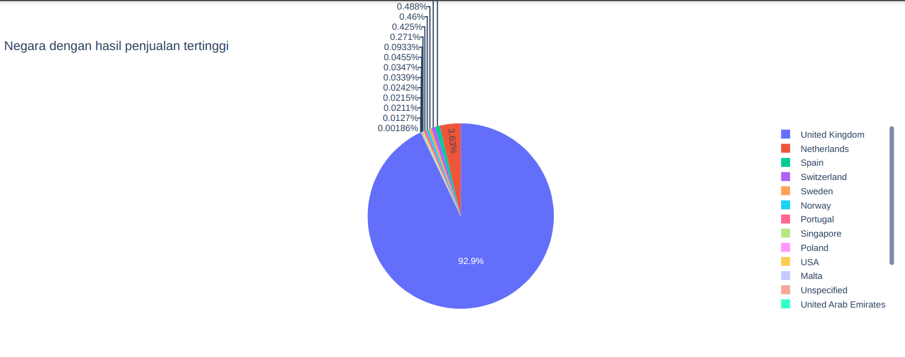

Diagram 4 Pie Chart Pembelian dari tiap Negara

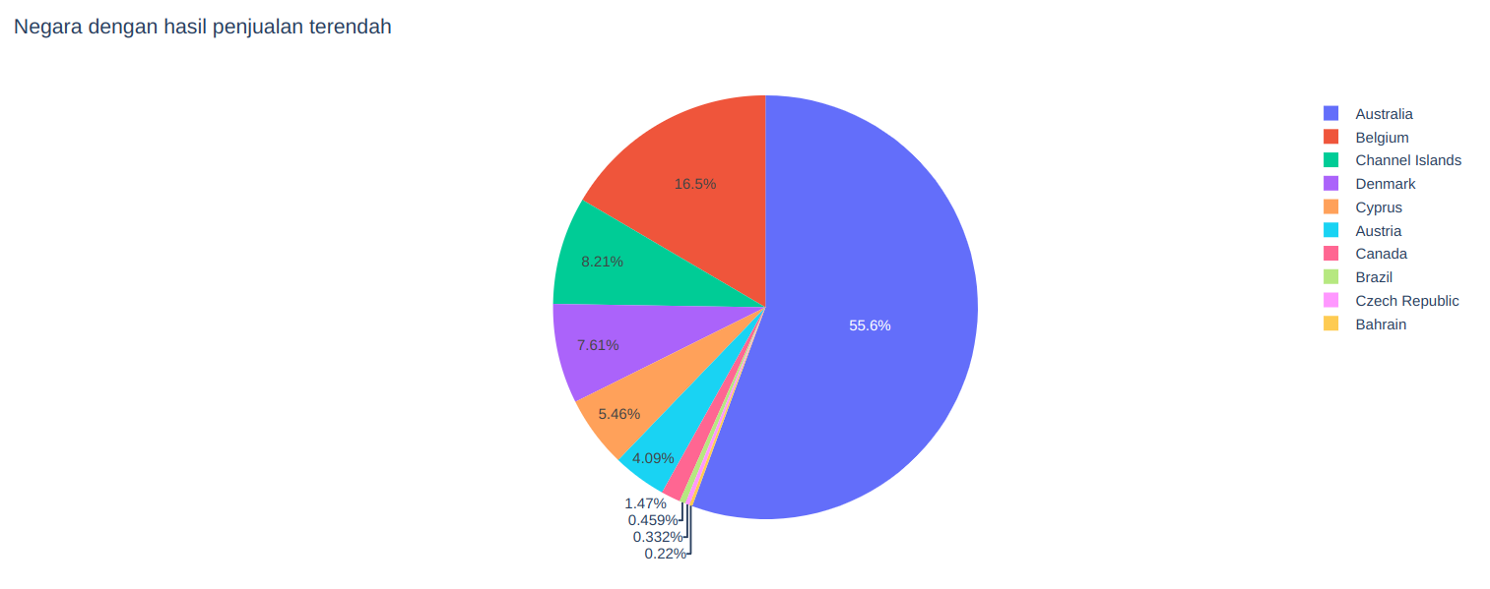

1. **Data Preparation**

Sebelum memasuki proses modelling, dilakukan sejumlah metode preprocessing untuk membuat data menjadi lebih rapi dan layak untuk modelling. Pertama, data null dihilangkan terlebih dahulu agar tidak mempengaruhi hasil klasterisasi. Empat fitur dibersihkan terlebih dahulu, yaitu CustomerID, InvoiceNo, Quantity, dan UnitPrice. Keempat fitur ini menjadi empat fitur utama dalam klasterisasi.

Sedangkan, fitur lainnya seperti StockCode dan Description tidak dibersihkan karena fitur tersebut tidak akan digunakan dalam klasterisasi dengan model RFM. Klasterisasi dengan model RFM ini bisa dilakukan setelah mengelompokkan data terlebih dahulu dengan fitur CustomerID, InvoiceNo, Quantity, dan UnitPrice. StockCode tidak bisa digunakan karena tiap item yang dibeli memiliki kode berbeda dan Description juga tidak bisa digunakan karena dalam satu pembelian terdapat lebih dari 1 jenis barang.

1. **Hasil Modelling**

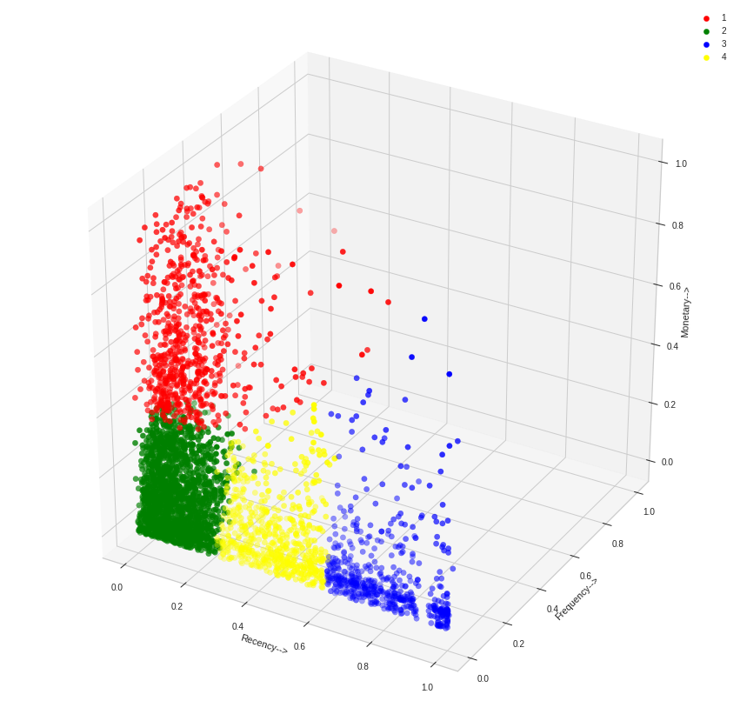

Gambar 2 Visualisasi Hasil K-Means

Klasterisasi dengan model RFM ini menggunakan metode K-Means karena K-Means cocok dengan jenis clustering yang tiap 1 titik hanya memiliki 1 cluster saja. Sedangkan metode pembanding yang digunakan ada dua, yaitu *Spectral Clustering* dan *Agglomerative Clustering*. Segmentasi customer pada tiap customer hanya memiliki 1 segmentasi saja, tidak ada customer yang masuk ke dalam 2 jenis segmentasi customer. Hasil yang didapatkan setelah melalui proses modelling adalah :

1. Customer 1

Customer tipe 1 memiliki karakteristik mengeluarkan uang dalam jumlah yang paling kecil dalam perbelanjaan dibandingkan dengan ketiga cluster lainnya. Kemudian, jarak belanja mereka antara yang terbaru dengan perbelanjaan terakhir singkat yang berarti mereka akan kembali berbelanja dalam waktu dekat, tetapi total berapa kali mereka belanja tergolong sangat jarang karena rata-rata nilai dari frequencynya jauh di bawah ketiga klaster lainnya. Customer 1 ini perlu diberikan perhatian khusus agar mereka tidak hilang begitu saja.

1. Customer 2

Customer tipe 2 memiliki karakteristik mengeluarkan uang dalam jumlah menengah dalam satu perbelanjaan. Kemudian, frekuensi belanja customer ini tergolong menengah dan jarak pembelian antara pembelian terbaru dengan pembelian terakhir tergolong lama dibandingkan dengan ketiga cluster lainnya sehingga customer ini dapat diharapkan untuk meningkatkan hasil penjualan. Diperlukan beberapa perhatian khusus agar mereka meningkatkan pembelian untuk selanjutnya.

1. Customer 3

Customer tipe 3 memiliki karakteristik mengeluarkan uang yang sedang. Selain itu, frekuensi belanja customer ini tergolong menengah dan jarak pembelian terbaru dengan pembelian terakhir juga tergolong menengah. Customer ini tergolong pada kelas menengah yang tidak memiliki karakteristik mencolok, tetapi customer ini masih dapat diharapkan untuk meningkatkan hasil penjualan. Diperlukan perhatian tambahan pada customer 3 agar mereka tetap melakukan belanja pada toko.

1. Customer 4

Customer tipe 4 memiliki karakteristik mengeluarkan uang yang besar. Kemudian, frekuensi belanja mereka yang tergolong tinggi. Jarak pembelian terbaru dengan pembelian terakhir tergolong menengah. Customer ini dapat diharapkan untuk meningkatkan hasil penjualan dan merupakan customer yang memberikan hasil penjualan terbesar dibandingkan ketiga cluster lainnya. Hal yang perlu dilakukan adalah tetap memberikan pelayanan sebaik mungkin agar customer 4 tetap melakukan pembelian.

*K-Means* dan *Spectral* menghasilkan cluster dapat dikatakan mirip karena jumlah cluster terbanyak dipegang oleh customer 2. Hal ini disebabkan oleh persamaan karakteristik *K-Means* dan *Spectral*. Tetapi, perbedaan yang sangat signifikan antara clustering hasil *K-Means* dan *Spectral* dengan *Agglomerative*. Hal ini disebabkan oleh perbedaan tipe cluster antara *Agglomerative* dengan kedua cluster lainnya.

| *K-Means Clustering* |  |
| --- | --- |
| *Spectral Clustering* |  |
| *Agglomerative Clustering* |  |

Tabel 1 Visualisasi Hasil Klasterisasi

1. **Evaluasi**

Teknik evaluasi yang digunakan adalah *Elbow Method* dan *Silhouette Coefficient*. *Elbow method* dengan *inertia* menghasilkan *plot* seperti gambar di bawah ini.

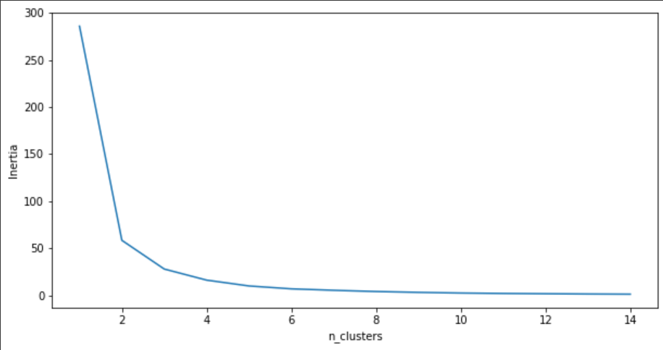

Gambar 3 Visualisasi Elbow method

Ketiga model, yakni *recency, frequency,* dan *monetary* yang digunakan menghasilkan *inertia* yang identik. Dari *plot* yang dihasilkan, jumlah *cluster* yang cocok untuk data *retail* yang digunakan adalah 4 karena angka 4 menunjukkan pada posisi yang tidak terlalu ke atas dan tidak juga terlalu ke bawah.

Setelah itu, teknik evaluasi yang digunakan adalah *silhouette*. Skor *silhouette* yang dihasilkan oleh algoritma K-Means adalah sebagai berikut.

| **Jumlah Cluster** | **Skor Silhouette** |
| --- | --- |
| 2 | 0.5065 |
| 3 | 0.5282 |
| 4 | 0.4604 |
| 5 | 0.43 |
| 6 | 0.4403 |
| 7 | 0.3911 |
| 8 | 0.3680 |
| 9 | 0.3542 |
| 10 | 0.3572 |
| 11 | 0.3578 |

Tabel 2 Silhouette Score K-Means

Tabel di atas menunjukkan skor silhouette terkait jumlah cluster yang digunakan. Skor 2 dan 3 cluster lebih tinggi dibandingkan skor 4 cluster, tetapi kami memutuskan untuk menggunakan cluster 4 karena 2 dan 3 kurang cukup untuk mewakili hasil segmentasi customer. Selain itu, hasil skor 4 cluster juga lebih baik dibandingkan skor cluster yang lebih dari 4.

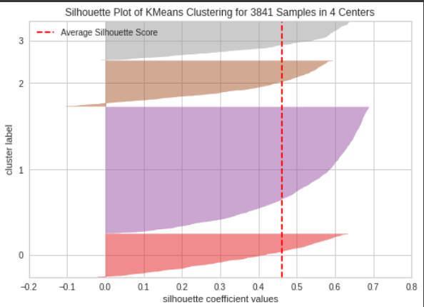

Gambar 4 Visualisasi Nilai Silhouette K-Means

Dari hasil visualisasi silhouette di atas, ukuran dari semua cluster menunjukkan ukuran cluster 2 (skala cluster 1-4) yang lebih besar dibandingkan dengan ketiga cluster lainnya. Hal ini juga terlihat pada hasil cluster yang menunjukkan dominannya cluster 2 pada hasil. Dari visualisasi Silhouette, dapat disimpulkan bahwa diperlukan segmentasi tambahan untuk membagi cluster 2 agar memperoleh keseimbangan untuk segmentasi pelanggan pada online retail dataset.

Sedangkan hasil uji validitas klasterisasi untuk algoritma pembanding yaitu *Spectral Clustering* adalah sebagai berikut.

| **Jumlah Cluster** | **Skor Silhouette** |
| --- | --- |
| 2 | 0.6950291530720972 |
| 3 | 0.7442635919239083 |
| 4 | 0.7962629150874947 |
| 5 | 0.7536468217942491 |
| 6 | 0.742211160757892 |
| 7 | 0.5351697317678035 |
| 8 | 0.5231390293597432 |
| 9 | 0.7214903864802167 |
| 10 | 0.7106034675110405 |
| 11 | 0.47483931400707663 |

Tabel 3 Silhouette Score *Spectral Clustering*

Sedangkan hasil uji validitas klasterisasi untuk algoritma pembanding yang lain yaitu *Agglomerative Clustering* dengan target sesuai yang diajukan adalah sebagai berikut.

| 4 | 0.3609259420095403 |
| --- | --- |

Tabel 4 Silhouette Score *Agglomerative Clustering*

**V. Kesimpulan**

1. Metode Recency Frequency Monetary (RFM) pada cluster segmentasi pelanggan online retail digunakan untuk mengurutkan dan mengelompokkan pelanggan secara kuantitatif berdasarkan *recency*, *frequency*, dan *monetary* dari transaksi mereka untuk mengidentifikasi pelanggan terbaik dan melakukan kampanye pemasaran yang ditargetkan.
2. Klaster 2 merupakan klaster yang memiliki jumlah anggota terbanyak dalam dataset pelanggan, klaster 2 ini jika dibandingkan klaster yang lain memiliki rata-rata resensi paling rendah, frekuensi yang cenderung menengah, dan monetary yang cenderung menengah. Dengan karakteristik yang dimiliki klaster 2, klaster 2 merupakan klaster terbaik dari semua jenis customer diikuti dengan klaster 4, klaster 3, dan klaster 1.
3. Hasil validitas menggunakan nilai silhouette yang diperoleh untuk jumlah klaster 4 adalah 0.4604. Sedangkan nilai validitas terbaik yang diperoleh adalah jika jumlah target klasternya adalah 2 dengan nilai 0.5065. Makin bertambah jumlah target klaster makin rendah nilai silhouettenya. Skor silhouette yang semakin menurun seiring bertambahnya cluster menunjukkan bahwa klaster 4 merupakan jumlah cluster yang cocok untuk membuat customer segmentation.
4. Jika dilihat dari hasil uji validitas menggunakan metode skor Silhouette untuk target klaster sejumlah 4, Klasterisasi sedikit K-Means lebih baik jika dibandingkan dengan metode *Agglomerative Clustering* yaitu 0.46 berbanding 0.36. Namun, jika dibandingkan dengan *Spectral Clustering*, K-Means lebih rendah dengan selisih yang cukup jauh yaitu 0.46 berbanding 0.79.

**Ucapan terima kasih**

Rasa terima kasih penulis ucapkan kepada Bapak Dr. Eng. Fitra Abdurrachman Bachtiar, S.T., M.Eng. selaku dosen pengajar yang memungkinkan kami untuk melaksanakan penelitian ini.

**Daftar pustaka**

1. F. A. Bachtiar, "Customer Segmentation Using Two-Step Mining Method Based on RFM Model," 2018 International Conference on Sustainable Information Engineering and Technology (SIET), 2018, pp. 10-15, doi: 10.1109/SIET.2018.8693173.
2. Chen, D., Sain, S.L. and Guo, K., 2012. Data mining for the online retail industry: A case study of RFM model-based customer segmentation using data mining. *Journal of Database Marketing & Customer Strategy Management*, *19*(3), pp.197-208.

| Army Yahya | Pembuatan Data Preprocessing dan Laporan  Email : [amryyahya@student.ub.ac.id](mailto:amryyahya@student.ub.ac.id)  No. HP/WA: 085648987748 |
| --- | --- |
| Muhammad Dajuma Fenori | Pembuatan EDA, Modelling, dan Feedback.  Email : [m.dajumafenori@student.ub.ac.id](mailto:m.dajumafenori@student.ub.ac.id)  No. HP/WA: 0811663128 |
| Fitria Nur Afifah | Pembuatan Evaluasi dan Laporan  Email : [fitria_afifah12@student.ub.ac.id](mailto:fitria_afifah12@student.ub.ac.id)  No. HP/WA: 082266445494 |